**Arte Urbana – Grafite:**

**a importância do mapeamento da arte e seu impacto na sociedade**

Bruno de Andrade Gaetti  
David do Nascimento Martins  
Mauro de Freitas Silva   
Tayanne Pereira Duarte Cruz

**BRAGANÇA PAULISTA, SP**

**2019**

**Resumo**

Este trabalho tem como objetivo apresentar a relação do mapeamento computacional e a expressão artística, no caso, o grafite. Este trará dados que foram alcançados durante a realização da pesquisa, isto é, resultados que são relevantes para apresentação por meio deste e a metodologia utilizada para quantificar e organizar os dados alcançados será a descritiva e embasada em estudo de caso na região de São Paulo.

Tendo em vista as inúmeras formas de arte urbana encontradas diariamente em São Paulo, a justificativa que pontua o estudo é a falta de uma catalogação das mesmas e os pontos geográficos onde se encontram. Assim por meio deste projeto ocorre a busca por estratégias tecnológicas para que seja possível o mapeamento desse espaço com foco nos grafites que são as principais expressões artísticas da cidade.

**PALAVRAS-CHAVE:** Mapeamento de dados. Arte urbana. Grafite.

**Introdução**

Olhando para o tumulto urbano do estado de São Paulo, as pessoas têm uma grande dificuldade para encontrar tempo e oportunidade para apreciar e/ou frequentar exposições artísticas. A pintura chamada grafite veio para trazer cor e diferentes emoções para quem a faz como também para quem a observa.

Segundo Blauth (2012) e Possa (2012) o grafite nos dias atuais fazem parte da rotina das pessoas nos espaços urbanos, com mais manifestações nas grandes cidades do mundo, e vem sendo reconhecido como uma manifestação artística que quebra com padrões estéticos de percepção e apreensão convencional da arte.

As apresentações artísticas chamadas de grafites são expressões de arte permanentes e, ao mesmo tempo, efêmeras, constantes e sazonais, concentradas em nichos e difundidas pela cidade. Essas têm como propósito chamar a atenção das pessoas em relação a sensibilidade e a apreciação de uma obra diferenciada da arte convencional.

Tendo como o princípio de que no Brasil um dos estados que teve início de exposições com o uso do grafite, em 1970, foi São Paulo e existe um público alvo que acompanha essas exposições, houve a necessidade de facilitar a localização e os meios de divulgação para elas.

O objetivo para facilitar essa apreciação é catalogar essas artes com o acesso aos painéis urbanos, fazendo o mapeamento computacionalmente de lista de obras e seus artistas, com uma breve descrição com o apoio ou não de imagens. Assim qualquer pessoa interessada pode encontrar ou apreciar de forma física ou digital a obra de seu interesse sem dificuldade.

**Metodologia**

A metodologia utilizada neste trabalho foi descritiva, porque relata quais foram os pontos localizados por meio de mapeamento com a pesquisa de campo com questionamentos abertos e relatos sobre o grafite com pessoas que frequentam ou apreciam as exposições nas ruas de São Paulo.

Ainda com a pesquisa de campo, com intuito de enriquecer mais o projeto, foram feitas visitas com questionário com perguntas abertas para realizar entrevistas in loco, objetivando a coleta opiniões da população para a elaboração de vídeo sobre arte e o que os motivava visitar essas artes urbanas. A localização selecionada para a pesquisa foi o “Beco do Batman”, por ser um dos principais redutos do grafite em São Paulo, e este material foi agrupado junto ao mapa.

Segue abaixo o passo-a-passo dos procedimentos feitos na metodologia:

1°- Criar uma planilha no Excel com os dados coletados, com nome do grafite, endereço e o bairro onde se encontrava, criar uma tabela com esses dados (Inserir> Tabela) e salvar;

2° - Abrir o PowerBI e criar um novo projeto (Arquivo> Novo);

3° -Selecionar a fonte de dados que é a planilha do Excel, selecionar o local onde o arquivo foi salvo e então a tabela, com os dados carregados já se pode criar os gráficos necessários para exibição do mapa;

4°- Baixar um complemento chamado Synoptic Panel feito pelo desenvolvedor OKViz, (Visualizações> Importar visual personalizado> Importar do Marketplace> Synoptic Panel by OKViz> Adicionar) para utilizar o gráfico adicionado basta clicar no seu ícone em Visualizações;

5° - Adicionar os dados, o bairro em “Category” e os grafites no “Measure”, desta forma ele vai exibir a quantidade de grafites existentes em cada bairro, quando o visual solicitou o mapa nós inserimos o mapa de São Paulo vetorizado que o nosso colega André nos forneceu após fazer um tratamento para separação correta dos bairros;

6° - Selecionar o arquivo de mapa o visual que é atualizado exibindo o mapa e seus respectivos bairros, os com cores mais escuras é onde se encontra o maior número de grafites e os mais fracos com menos grafites. Se define a cor cinza para os locais onde não encontramos dados de grafites, foi também inserido no PowerBI uma tabela para exibir os nomes de grafites e bairros (Visualizações> Tabela), dessa forma quando se clica em algum dado da tabela esse é exibido no mapa;

7° - Após a inserção da tabela considera-se que o gráfico estava bom e já poderia ser postado para visualização externa (Arquivo> Publicar> Publicar no PowerBI) e utiliza o link do gráfico para poder exibir em qualquer lugar.

Fonte: <https://www.instagram.com/p/BqLO3nhFuxF/>

Fonte: <https://www.instagram.com/p/BX5qblpnuQC/>

Fonte: <https://www.instagram.com/p/BxwQTgbnKOK/>

Fonte: <https://www.instagram.com/explore/tags/arteurbanasp/>

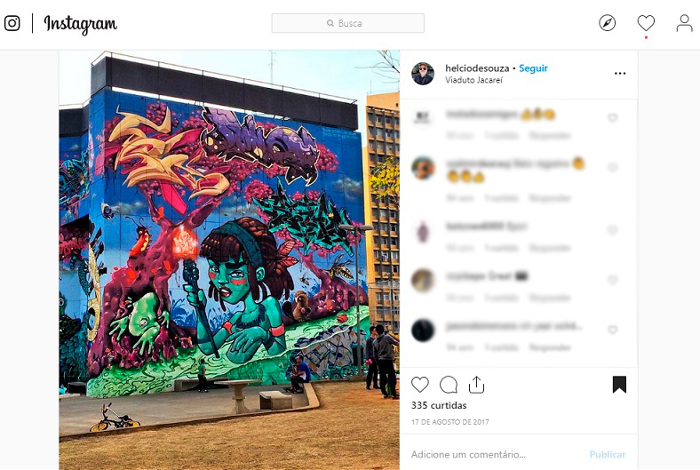

Fonte: <https://twitter.com/search?f=images&vertical=default&q=arteurbanasp&src=typd>

**Resultados**

Como resultado da pesquisa nós vimos a real necessidade de mapeamento desses dados, um bom local para conseguir esses dados são redes sociais, pois o movimento de pessoas em locais com tais obras é grande, com isso percebemos também que a arte de rua se tornou algo de gosto popular do brasileiro, moldando o que está ao seu redor e muitas vezes passando algum tipo de mensagem.

Catalogar e mapear essa arte é algo que deveria ocorrer frequentemente para a população saber onde encontrar mais obras e para abrir um leque de visitação para locais antes desconhecidos, apagar essa arte é como silenciar um cidadão que quer apenas se expressar e mostrar como se sente ao mundo.

Fonte:https://app.powerbi.com/view?r=eyJrIjoiMzQ2MWIyNzEtMjliZC00NzNlLWJiODAtNjU5N2Q5YjZjNzU5IiwidCI6ImNmNzJlMmJkLTdhMmItNDc4My1iZGViLTM5ZDU3YjA3Zjc2ZiIsImMiOjR9

Fonte:https://www.google.com/maps/d/edit?mid=1mrNtlSthjQC3Gx3x6IG92xgamN0&ll=-23.566999161970294%2C-46.68407950302429&z=16

Fonte:https://app.powerbi.com/view?r=eyJrIjoiMzQ2MWIyNzEtMjliZC00NzNlLWJiODAtNjU5N2Q5YjZjNzU5IiwidCI6ImNmNzJlMmJkLTdhMmItNDc4My1iZGViLTM5ZDU3YjA3Zjc2ZiIsImMiOjR9

Fonte:https://www.google.com/maps/d/edit?mid=1mrNtlSthjQC3Gx3x6IG92xgamN0&ll=-23.566999161970294%2C-46.68407950302429&z=16

**Considerações finais**

Com esse trabalho foi possível ver como a Arte é importante e a relevância da tecnologia para a ampliação do conhecimento do público dessas expressões artísticas. Diante disso é perceptível o quanto a Tecnologia da Informação está interligada a diversos aspectos sociais e culturais do dia-a-dia das pessoas.

Quando se fala da criação do mapa, esse auxiliou significativamente quando se trata das buscas por arte urbana em São Paulo. A ferramenta tornou, além de um mapa, um portifólio para os artistas exporem e divulgarem sua arte.

Por ser tratar de uma plataforma web, o mapa também possibilita a pessoas de qualquer parte do mundo, uma viagem virtual aos pontos turísticos da cidade, criando uma ponte que pode unir arte e turismo.

O principal ganho porém, foi a criação de um banco de dados permanente para os painéis urbanos, visto que uma das principais caraterísticas desses grafites é a efemeridade e a rotatividade das obras, o mapa permitiu a criação de um acervo digital com nome da obra, nome do artista, local do grafite e período em que ficou exposto, eternizando assim a arte de rua.

Os diferentes meios tecnológicos utilizados durante esse projeto, permite entender que, nem sempre se consegue alcançar um objetivo usando apenas uma ferramenta para atender uma demanda, no caso a divulgação de obras artísticas. Isso significa que o estudo por diferentes estratégias informatizadas tem probabilidades de melhor suprir as necessidades em questão.

Sendo assim, o trabalho contribuiu muito para o pensamento de associação e integração da Tecnologia a diferentes contextos sociais e culturais. Além facilitar que as pessoas tenham o efetivo conhecimento e a alternativa de selecionar e vivenciar coisas de forma rápida e significativa. Utilizando de recursos tecnológicos que está presente para a maioria da população. Isso quer dizer, apreciar a arte urbana utilizando apenas um painel ou o celular.

**Referências Bibliográficas**

http://www.revistas.udesc.br/index.php/palindromo/article/download/3458/2479 acesso em 10/06/2019